Національний технічний університет України
«Київський політехнічний інститут»

Факультет інформатики та обчислювальної техніки

Лабораторна робота №17

з дисципліни "Комп`ютерна електроніка"

Виконала Бригада №2
ГлуШко Ольга Юріївна
Мацкевич Валерій Сергійович
Факультет ІОТ
Група ІО-92

Перевірив:Саверченко Василь Григорович



Київ - 2011р.
Виконання роботи
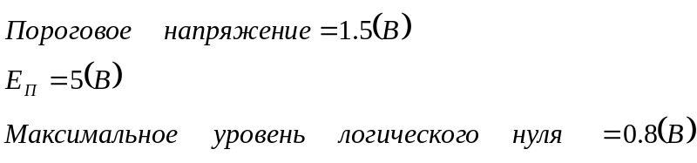

Ключ с линейной нагрузкой
Для выбранного транзистора определяем величину удельной крутизны.
Транзистор MTP15N06L :
KP = 20u , L = 2u , W = 1.06
g₀ = (KP*W)/(10*L) = ( 2 * 10⁻⁸ * 1.06 ) / ( 2 * 10⁻⁸ ) = 1.06 m
R_{c} = 2 * ( E_{n} – U_{вых} ) / ( g₀ ( U_{вх} – U₀ )² ) = 130 Om

Экспериментальная схема
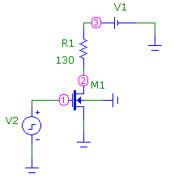

Передаточная характеристика

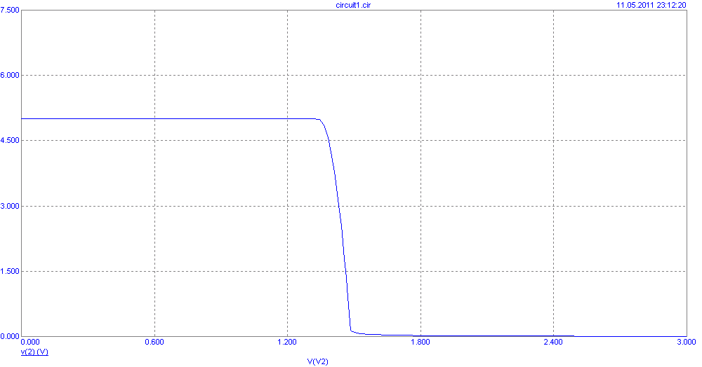
Отклик на импульсное входное воздействие
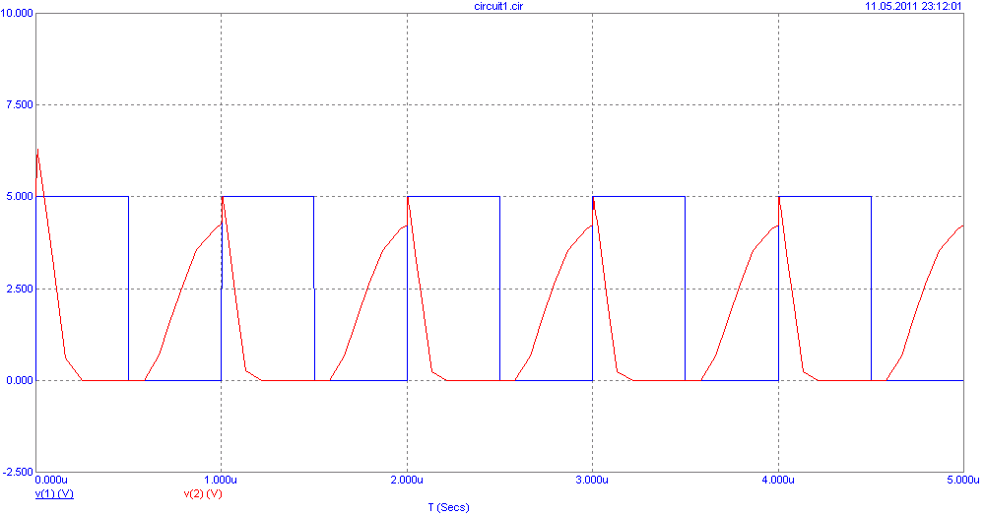
Ключ с нелинейной нагрузкой
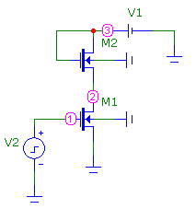
Передаточная характеристика
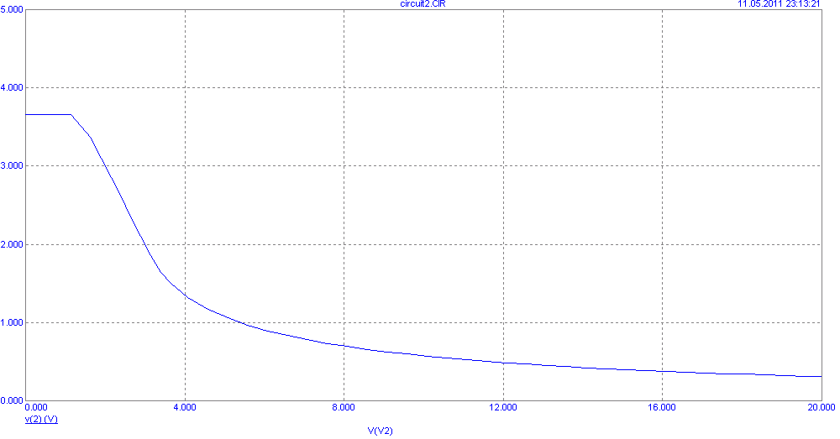
Реакция схемы на импульсное воздействие
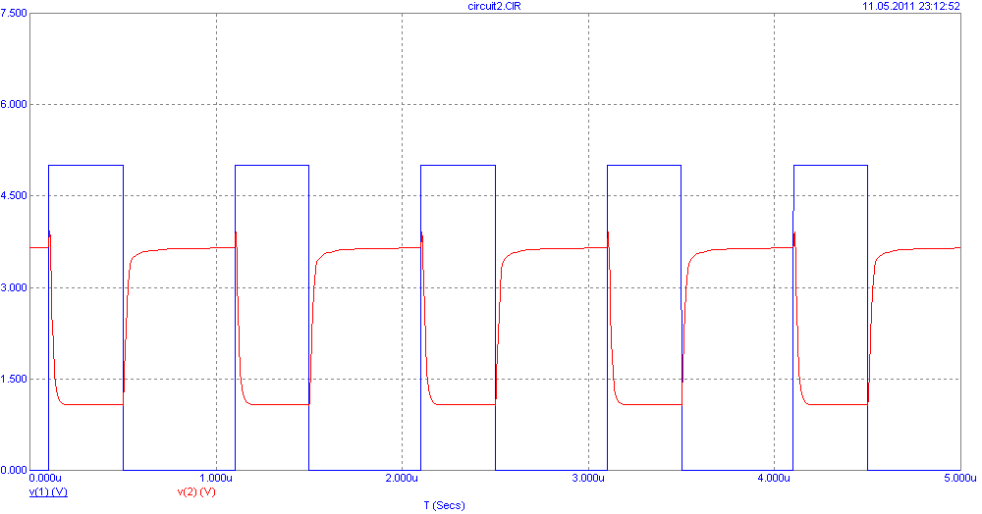
Ключ с квазилинейной нагрузкой
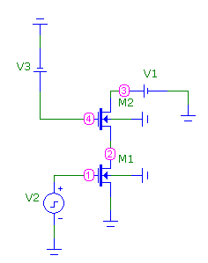
Передаточная характеристика
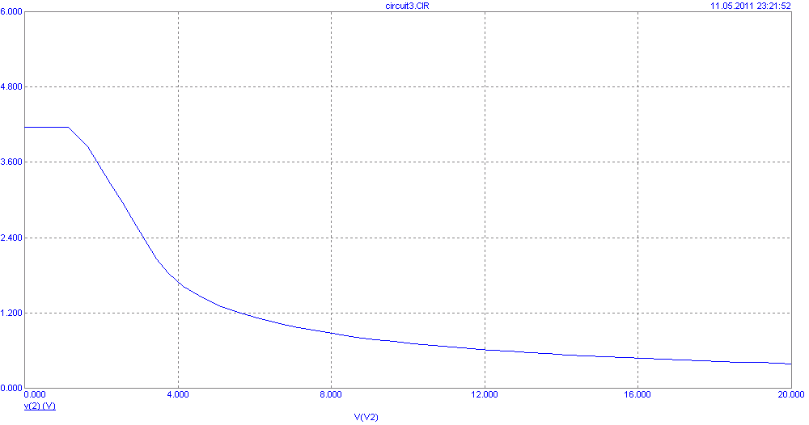

Реакция схемы на импульсное воздействие

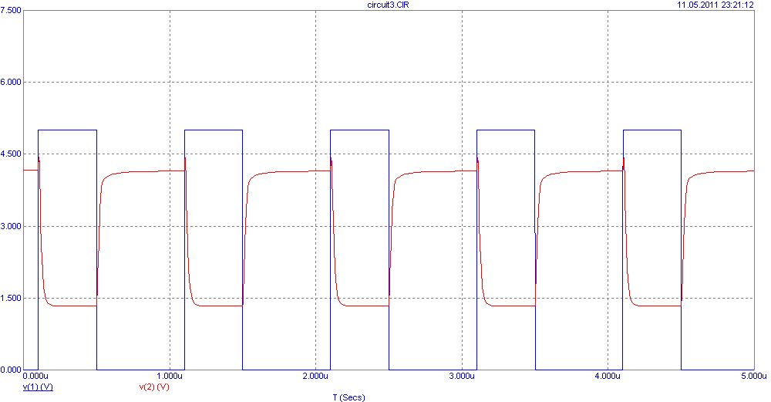

Висновок. в этой лабораторной работе были рассмотрены три вида ключей на основе МДП-транзисторов. Было замечено, что для правильной работы ключей в нужных диапазонах очень важен правильный выбор транзисторов и настройка их характеристик. Также было видно, что ключ с квазилинейной нагрузкой – имеет меньшее время срабатывания (за счет того, что он не попадает в пологую области характеристик).

